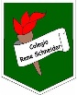

Colegio René Schneider Chereau Teacher: Paula Sepúlveda Millán

Rancagua paula.sepulveda@colegio-reneschneider.cl

Asignature English

**2° SECOND GRADE**

|  |  |
| --- | --- |
| Name: | Date: semana del 30 de Marzo al 04 de Abril guía núm 3 |
| Goal: Identificar y conocer vocabulario sobre animales observando video y realizando acciones, gestos y mímica de acuerdo a lo escuchado y trabajando guía que incluye contar y trazar .  OA: 2-3-6-9 | Unit 1: “AT THE ZOO” |
| Contenidos: comprensión audio escrita que contiene vocabulario realacionado animales del Zoo | Indicadores:  Escuchan y obsevan videos  Trazan sobre patrones  Asocian imagaen palabra |

**INSTRUCTIONS**

**Lea atentamente las siguientes instrucciones para trabajar en casa junto al alumno/a**

**ACTIVITIES**

1)Observar el video para que escuchen sobre algunos nombres de animales del zoológico en el siguiente link para que el alumno/a haga “mímicas” de los animales “ Let´s go to the zoo” <https://www.youtube.com/watch?v=OwRmivbNgQk>

2) Leer y trazar sobre línea punteada el nombre del animal y pintar

3) contar los animales, escribir el número y escribir la cantidad de animales

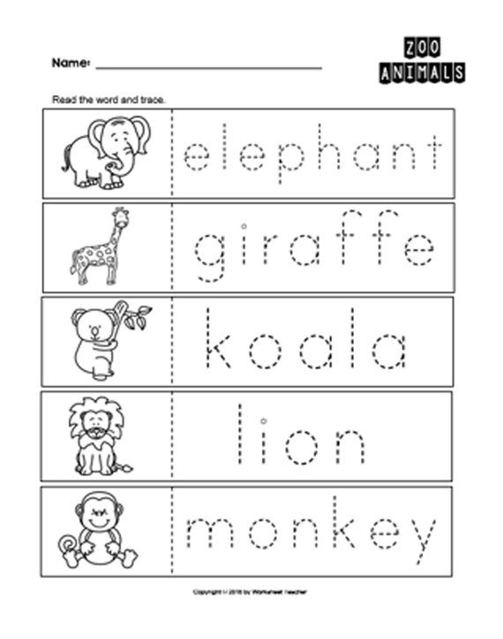**2. READ AND TRACE AND PAINT**

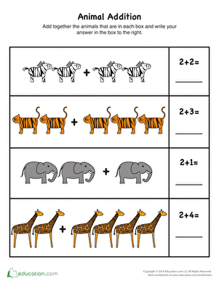**3. LET´S COUNT AND WRITE (**1+1 = 2 elephants)